"Нестандартное физкультурное

оборудование своими руками".

Ни для кого не секрет, что здоровье ребенка у каждого родителя стоит на первом месте. Наиболее эффективным и доступным средством увеличения потенциала здоровья является физическая культура и, прежде всего, двигательная активность. Мы на практике убеждаемся в снижении интереса детей к двигательной активности, их малоподвижности, нежеланию принимать участие в подвижных играх. Это приводит к росту заболеваемости.

Нестандартное оборудование, изготовленное своими руками, позволяет быстро и качественно формировать двигательные умения и навыки и способствует повышению интереса к физкультурным играм, делает более разнообразными движения детей, развивает творчество и фантазию. Новизна заключается в необычной форме и красочности нестандартного оборудования, которые привлекают внимание детей и повышают их интерес к выполнению основных движений и упражнений и способствуют высокому эмоциональному тонусу во время занятий. Изготовленное нестандартное оборудование малогабаритное и достаточно универсальное, легко обрабатывается. Оно легко трансформируется при минимальных затратах времени и его можно использовать как в условиях помещений, так и на улице. Нестандартное оборудование – это дополнительный стимул активизации физкультурно-оздоровительной работы. Поэтому, оно, никогда не бывает лишним и скучным. Для родителей предлагаем несколько примеров нестандартного физкультурного оборудования, которые легко можно изготовить своими руками.

«БИЛЬБОКЕ»
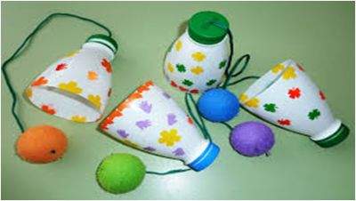
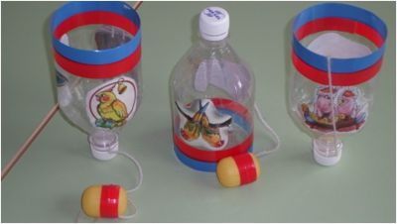
Материал: верхняя часть пластиковых бутылок, контейнер от «киндер-сюрприза» или мячик, цветная нить или ленточка.
Дети подбрасывают контейнер вверх и бутылочкой ловят его.
Если поймали — молодцы!
«ВЕСЁЛЫЕ КАРАНДАШИ»
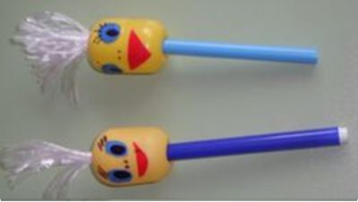
Материал: оборудование изготовлено из цветных карандашей или фломастеров, контейнер от киндер- сюрприза.
Варианты использования: Массаж ладоней (вращение ствола карандаша между ладонями), массаж кончиков пальцев, массаж тыльной стороны и внутренней стороны ладони. Массаж стоп, поднимание карандаша пальцами ног. Использование в качестве атрибутов.
«МАССАЖНЫЕ ПЕРЧАТКИ»
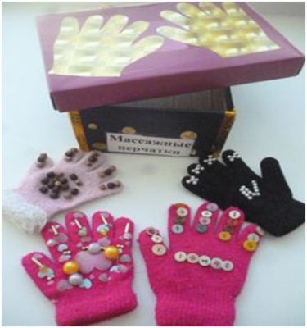
Материал: перчатки, бусы, пуговки, нитки с иголкой.
Использование: можно делать массаж всех частей тела.
«КОСИЧКИ»
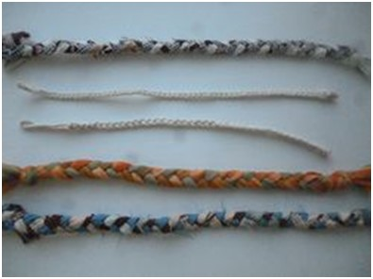
Материал: полоски ткани, сделанные из детских колготок, поясов, заплетены в косичку; концы зафиксированы.
Использование: для подвижных игр, как атрибуты, ходьба по косичкам, при обучении прыжкам на двух ногах.
Игра «Ловишки с хвостиками»: Ведущий - «ловишка» догоняет игрока и забирает у него хвостик-косичку, прикреплённую сзади на спине игрока (за пояс).
«МЕШОЧКИ»
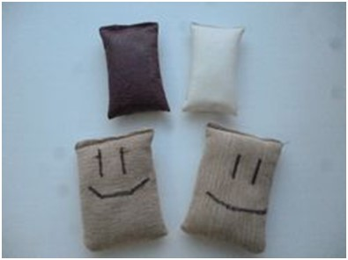
Материал: Плотная ткань или кожзаменитель, песок или соль 150 и 200 грамм.
Использование: Для подвижных игр. Игра «Кто дальше бросит?», «Кто быстрее соберет?», «Веселые догонялки».
«МОТАЛКИ»
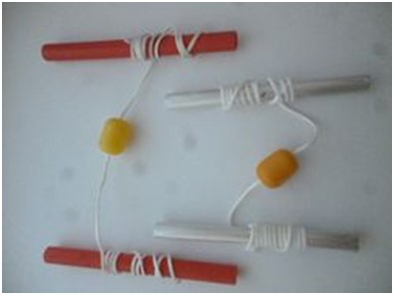
Материал: Палки, шнур, упаковки от киндер-сюрпризов, сшитый из ткани круг, веревки.
Использование: дети наматывают шнур с привязанным киндером на палочку.
Игра «Кто быстрей?».
«КОЛЬЦЕБРОСЫ»
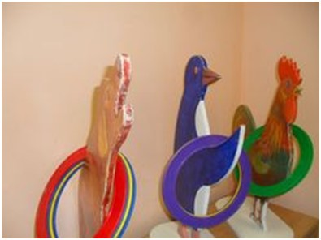
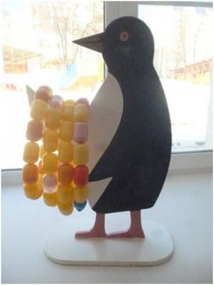
Материал: деревянные фигурки, кольца.

